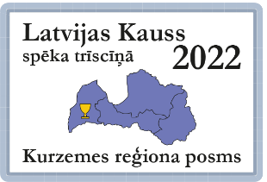
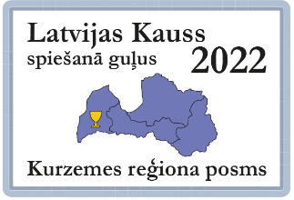
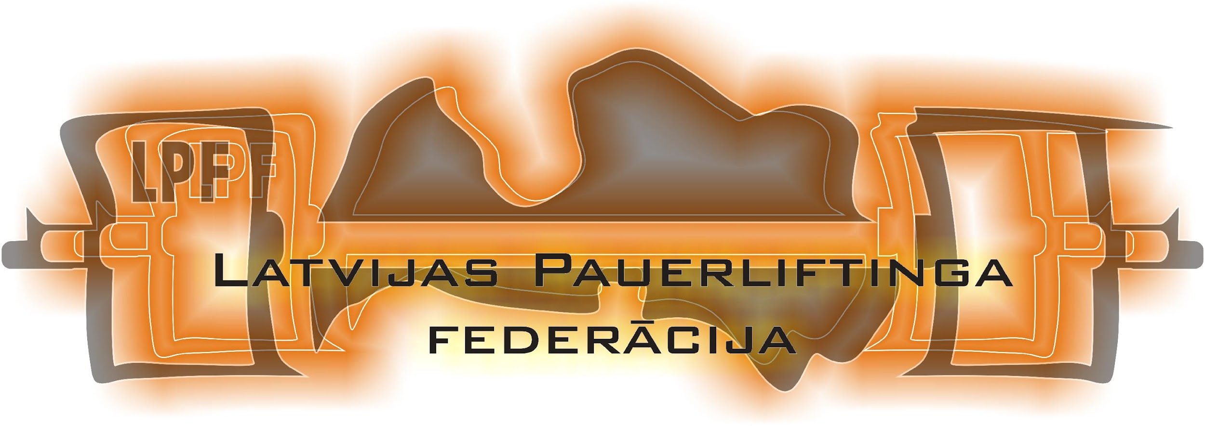
APSTIPRINU
__________________
Andrejs Rožlapa
LPF valdes priekšsēdētājs
Valmierā, 2022. gada 19. jūlijā

NOLIKUMS
2022. gada Kurzemes kauss klasiskajā spiešanā guļus (X Latvijas kausa posms; Kurzeme reģiona posms)
un
2022.gada Ziemeļkurzemes Kauss klasiskajā spēka trīscīņā (XI Latvijas kausa posms; Kurzemes reģiona posms)

- Vieta un laiks
Sacensības notiks 2022. gada 8. oktobrī, Dundagas vidusskolas sporta zālē (Talsu iela 18, Dundagas pagasts, Talsu novads).
9⁰⁰ – 10³⁰ dalībnieku svēršanās (pa svaru kategorijām pieaugošā kārtībā - sievietes, seniori, u.c.);
10³⁰ – 11⁰⁰ tehniskais pārtraukums;
11⁰⁰ sacensību sākums

- Mērķis un uzdevumi
- Spiešanas guļus un spēka trīscīņas popularizācija Talsu novadā un Latvijā;
- Kurzemes Kausa čempionu spiešanā guļus noskaidrošana;
- Ziemeļkurzemes kausa čempionu spēka trīscīņā noskaidrošana;
- Veselīga dzīvesveida popularizēšana;
- Masveidīguma un jaunu interesentu piesaiste federācijas un Dundagas kultūras pils rīkotajām sporta aktivitātēm;
- Federācijas un Dundagas kultūras pils rīkoto sporta aktivitāšu dažādošana.

- Sacensību vadība
Sacensības organizē Latvijas Pauerliftinga federācija sadarbībā ar biedrību “Sporta klubs Dandijs” un Dundagas Kultūras pili.
- Sacensību direktors Edgars Tīfentāls (t. 27160889)

- Sacensību noteikumi
- Sacensībās piedalās visi oficiāli pieteikušies Latvijas Republikas sportisti un komandas, kā arī citu valstu komandas, sporta klubi. (Ārvalstu komandas dalās sporta klubos vai pilsētās, kuras viņi pārstāv, nevis kā kopīgi kā valsts);
- Dalībniekiem ir atļauts izmantot IPF klasiskās guļus spiešanas noteikumos apstiprināto ekipējumu.
- Dalībnieki startē triko vai elastīgajās īsajās biksēs un vienkrāsainos T – kreklos.
- Sacensību apbalvošanas ceremonijā sportisti iziet sporta formās.
- Sacensības norisinās pēc IPF noteikumiem, vingrinājumu izpilde notiek atbilstoši šiem noteikumiem.;
- Sacensības norisinās sekojošā kārtībā: sievietes, seniori, vīrieši, jaunieši, juniori

- Vērtēšana
5.1. Abas sacensības
- Komandu vērtējumā tiek vērtēti kopā 10 labākie rezultāti, tajā skaitā ne mazāk kā 2 jauniešu un 2 junioru grupas sportisti. Pārējie 6 sportisti var būt no jebkuras grupas. Jebkurā grupā var startēt neierobežots skaits dalībnieku.
- Komandu vērtējums tiks skaitīts pēc sekojošas tabulas (par katru nākamo vietu (pēc devītās) dalībnieks komandai dod vienu punktu):
Vieta | 1 | 2 | 3 | 4 | 5 | 6 | 7 | 8 | 9
Punkti | 12 | 9 | 8 | 7 | 6 | 5 | 4 | 3 | 2
5.2. Spiešana guļus

- Jaunieši un Juniori sacentīsies astoņās (visas, izņemot -53 kg) svara kategorijās;
- Seniori (+40, +50, +60) un vīriešu grupas sportisti sacentīsies septiņās (visas, izņemot -59 kg) svara kategorijās;
- Sievietes sacentīsies astoņās svara kategorijās;
- Individuāli labākie tiks noteikti pēc IPF GL punktiem;
5.3. Spēka trīscīņa

- Dalībnieki vīri grupā sacentīsies astoņās svara kategorijās
- Dalībnieki sievietes sacentīsies piecās svara kategorijās -57; -63; -69, -76 un +76 kg.
- Dalībnieki veterāni – V40, V50, V60, jaunieši un juniori sacentīsies divās svara kategorijās līdz 83 kg un virs 83 kg (tiks vērtēts pēc IPF GL punktiem).
- Individuāli labākie tiks noteikti pēc IPF GL punktiem;

- Apbalvošana
6.1. Spiešana guļus
- Sacensībās tiks apbalvoti, ar diplomiem un medaļām, trīs labākie sacensību dalībnieki pēc sacensību rezultātiem, katrā svara kategorijā sieviešu, jauniešu, junioru, vīriešu un senioru +40 g., +50 g. un +60 g. vecuma grupā.
- Labākie 3 sportisti absolūtajā vērtējumā jauniešu, junioru, vīriešu, senioru +40 g., +50 g. un +60 g. vecuma grupā un sieviešu grupā, tiks apbalvoti ar kausiem vai balvām.
- Komandu cīņā ar kausiem tiks apbalvotas trīs labākās komandas.
6.2. Spēka trīscīņa
- Sacensībās tiks apbalvoti, ar diplomiem un medaļām, trīs labākie sacensību dalībnieki pēc sacensību rezultātiem, katrā svara kategorijā sieviešu, jauniešu, junioru, vīriešu un senioru +40 g., +50 g. un +60 g. vecuma grupā.
- Labākie 3 sportisti absolūtajā vērtējumā jauniešu + junioru, vīriešu, senioru (visas grupas kopā) un sieviešu grupā, tiks apbalvoti ar kausiem vai balvām.
- Komandu cīņā ar kausiem tiks apbalvotas trīs labākās komandas.

- Finansēšana
- Visus komandējuma izdevumus sedz juridiska persona (organizācija) vai pats sacensību dalībnieks. Dalības iemaksas, komandām (un individuāli startējošajiem dalībniekiem), ar laicīgi atsūtītiem pieteikumiem, ir Euro 10,00 par katru pieteikto dalībnieku katrās no sacensībām.
- Komandām (sporta klubiem, sporta organizācijām), kuri nav LPF biedri dalības maksa – EUR 20,00 par katru pieteikto dalībnieku katrās no sacensībām.
- Komandām (vispārizglītojošajām skolām u.c.), kuras saskaņā ar sporta likumu nevar būt LPF biedri dalības maksa EUR 10,00 par katru pieteikto dalībnieku katrās no sacensībām.
- Lai piedalītos sacensībās, visiem sportistiem nepieciešama Latvijas Pauerliftinga federācijas licence. Tās maksa – 7,00 EUR gadā.

- Pieteikšanās dalībai un dalībnieku atsaukšana

- Komandu pieteikumi izdarāmi līdz otrdienai, 2022. gada 04. oktobrim (pulksten 23:59) LPF mājas lapas pieteikšanās sistēmā!.
- Ārkārtas gadījumā pieteikt dalību augstāk norādītajā laikā var zvanot sacensību direktoram.
- Ja sacensību maksājumi tiek apmaksāti ar pārskaitījumu pamatojoties izrakstītu rēķinu, sacensību dalībniekam, vai komandas pārstāvim jānodrošina lai maksājums tiktu saņemts līdz sacensību sākuma dienai, vai arī sveroties jāuzrāda bankas maksājuma uzdevums. Pretējā gadījumā izrakstītais rēķins tiks anulēts un nepieciešamie maksājumi būs jāveic uz vietas;

- Īpašie nosacījumi
- Piesakoties šīm sacensībām, jūs piekrītat, ka sacensības tiks fotografētas un filmētas un iegūtie foto un video materiāli būs publiski pieejami sabiedrības informēšanai par šīm sacensībām.
- Reģistrēties sacensībām (pie svēršanās) iespējams, vienīgi uzrādot personu apliecinošu dokumentu.
- Katrai komandai vai individuālajam dalībniekam ir nepieciešama ārsta atļauja startēt sacensībās. Startējot bez tās, dalībnieks pats uzņemas atbildību par savu veselības stāvokli;
- Dalībnieki jaunāki par 18g. bez ārsta vai vecāku atļaujas netiks pielaisti dalībai sacensības;
- Izcīnītās un nepaņemtās medaļas un kausi netiks uzglabāti pēc sacensību beigām;
  - Piesakoties šīm sacensībām, jūs piekrītat un apņematies ievērot visus federācijas normatīvos aktus, nolikumus vai cita veida dokumentus, kas uz jums attiecas;
  - Piesakoties šīm sacensībām, jūs apzināties, ka uz sacensībām ir uzaicināti un sacensībās var ierasties Latvijas Antidopinga biroja pārstāvji, kas var no jebkura dalībnieka ievākt nepieciešamos paraugus aizliegtu vielu analīzēm;

SACENSĪBAS ATBALSTA

VEIKSMĪGUS STARTUS !

